

От всего сердца поздравляем нашего давнего, верного, доброго друга, великолепного виртуоза, пианиста Панайотиса Трохопулоса с достойным награждением Gina Bachauer-Nikolaou Doumpa 2017, в номинации «Молодой Солист», церемония вручения которой состоялась в Афинах, во Дворце Музыки, в понедельник 18 декабря 2017г.

С Панайотисом нас связывает давняя профессиональная, художественная и личная дружба. Начиная с 2006 года, со времен его первого концерта, организованного Греческим Культурным Центром, по сей день мы неоднократно организовывали и проводили его выступления как в российской столице так и в регионах страны.

Удачи тебе, Панайотис, крепких физических и духовных сил, вдохновения и всего самого доброго и светлого в 2018 году!
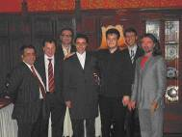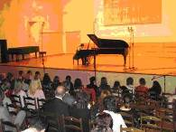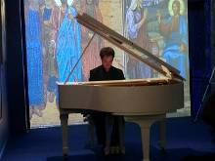

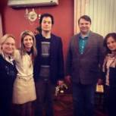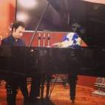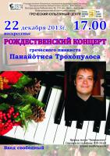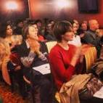

Από καρδάς συγχαίρουμε των εκ μακρόθεν καλό μας φίλο, εξαιρετικό, καλλιτέχνη, πιανίστα Παναγιώτη Τροχόπουλο για την βράβευσή του με το Βραβείο Gina Bachauer-Nικολάου Δούμπα 2017 στην κατηγορία «Νέος Σολίστ», η τελετή απονομής των οποίων πραγματοποιηθηκε στην Αθήνα στις 18/12/2017, στο Μέγαρο Μουσικής.

Με τον Παναγιώτη μάς συνδέει μακρά επαγγελματική, καλλιτεχνική και προσωπική φιλία, όταν, ξεκινώντας από το 2006, και έκτοτε, προβήκαμε σε σειρά εμφανίσεών του στη Μόσχα, καθώς και σε ρωσικες Περιφέρειες.

Καλή δύναμη, Παναγιώτη, και ό,τι καλύτερο, φωτεινότερο, δημιουργικότερο το 2018. Σωματική και πνευματική υγεία, έμπνευση, φώτιση, δημιουργία!
Αναλυτικότερα:.
Ο Πρόεδρος του Διεθνούς Μουσικού Σωματείου Gina Bachauer και του Συνδέσμου Αναβάθμισης Ιστορικού & Εμπορικού Κέντρου Αθήνας
Κωνσταντίνος Π. Καράμπελας-Σγούρδας
και τα μέλη των Διοικητικών Συμβουλίων
έχουν την τιμή να Σας προσκαλέσουν στην
Τελετή Απονομής Βραβείων Gina Bachauer-Nικολάου Δούμπα 2017
και σε Συναυλία βραβευμένων νέων σολίστ, υποτρόφων του Διεθνούς Μουσικού Σωματείου Gina Bachauer, ορχηστρικών και χορωδιακών συνόλων.
